

**四川工商学院**

**《web前端开发实训》**

|  |
| --- |
| 中国服饰网设计 |

|  |  |
| --- | --- |
| 学生姓名 | 陶继鑫 |
| 学 号 | 2020109044 |
| 所在学院 | 计算机学院 |
| 专业名称 | 软件工程（本） |
| 班 级 | 20级1班 |
| 任课教师 | 刘文萱 |

四川工商学院

二○二二年六月

中国服饰网设计

学生：陶继鑫指导教师：刘文萱

内容摘要：

近几年网络信息的快速发展，网络传媒以被越来越多的企业看好，而网页就是传媒很好的一种方式，目前有很多人都有自己个性的网页，所以研究个人网页是很有必要的。这次web实训的主题是中国文化风情，针对这个主体选择自己感兴趣的中国传统文化进行页面设计。用户可以通过该网站了解中国的服饰文化，如汉服旗袍等，更加深刻地体会中国的文化风情以及感受中国文化的魅力，该网页采用JavaScript+CSS+HTML技术构建网页，包含视频展示以及轮播图等，提升用户的体验。

关键词：HTML、css、JavaScript、轮播图、中国服饰、汉服

目 录

1 概述 1

2 需求分析 1

3 网站设计 1

4 系统实现 3

5 总结 9

参考文献 10

附录：程序的源代码 10

中国服饰网设计

# 1 概述

中国是一个文化底蕴雄厚的国家，有着各种各样的文化风情，如茶文化、汉字文化、以及服饰文化等，为了让大家更轻松地接触中国文化以及欣赏中国文化，因此设计此网页让大家欣赏中国的服饰文化，让跟多的人了解中国文化、喜欢中国的服饰文化。

本网页是多页面应用，该网页包含多页页面，如首页，汉服展示页等，采用传统布局，使页面更简洁干净，提升客户观赏体验。

# 2 需求分析

2.1目的分析

随着互联网的发展，网页在日常生活中越来越常见，所以为了传承与弘扬中国传统文化，我们可以通过网页的方式进行传播与弘扬，因此我们将设计与完成一个中国服饰网，该网页将收纳中国的所有传统服饰，有助于客户观赏与学习中国文化风情—中国服饰。

2.2功能分析

该网页包好多个页面，各个页面有着不同的功能。

首页：首页中首先介绍中国的传统服饰，同时通过视频的方式向大家介绍中国服饰的从古至今的变化。

汉服页面：该页面展示了很多汉服的图片，让用户更加直观的看到汉服的样式。同时该页面还有很多关于汉服的文章的条目，点击将进入到文章页面。

文章页：该页面为汉服文章条目的内容展示，该页面主要有文字和图片展示。

# 3 网站设计

该网页总体包含三个页面，分别为首页，汉服展示页，以及文章展示页。

3.1首页

首页中含有视频介绍，视频介绍了从古至今的中国服饰的变化，首页中还介绍了中国的服饰文化，以及服饰文化相关的一些内容。如图为首页的设计图：

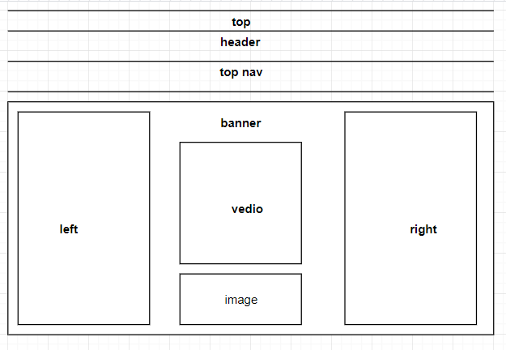

3.2 汉服展示页

汉服展示页中包含轮播图，展示一些唯美的汉服照片，让用户欣赏汉服的美，其次该页面还介绍了汉服的起源，让用户了解汉服的起源，同时该页面还有很多关于汉服的条目，用户可点击进入文章页面阅读相关的文章。如图为汉服展示页的设计图：

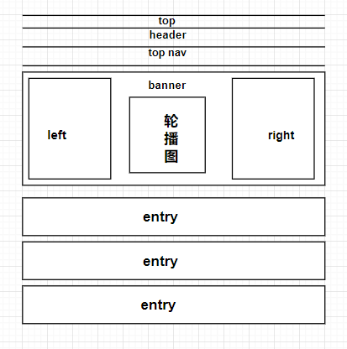

3.3 文章页

文章页中主要内容为文字介绍以及图片，使用户更加舒适地阅读相关文字。如图为文章页的设计图：

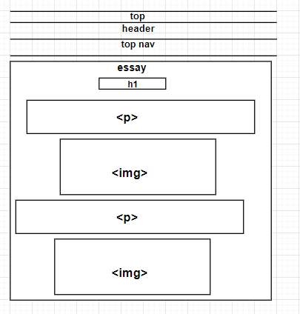

# 4 系统实现

4.1 首页

效果图如图所示：

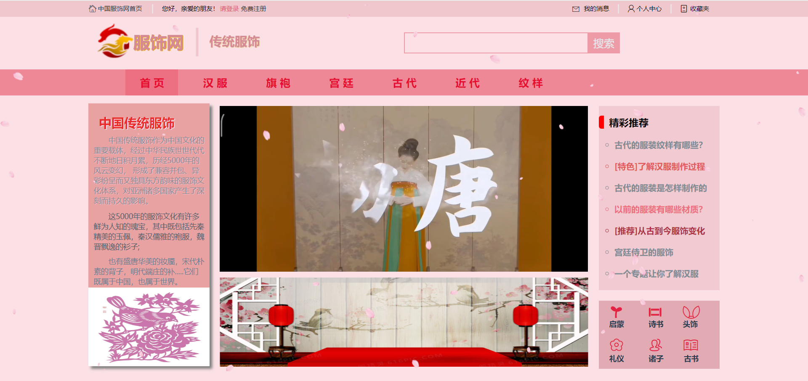

该页面可以通过点击首页或汉服等选项跳转到相关页面。

部分HTML代码如下：

<!-- 顶部 -->

<div class="top">

<div class="top-content w">

<i class="iconfont icon-shouye fangiz"></i>

<a href="#" class="title">中国服饰网首页</a>

<span class="line">|</span>

<span class="greetings">您好，亲爱的朋友！</span>

<a href="#" class="login">请登录</a>

<a href="#" class="registered">免费注册</a>

<i class="iconfont icon-youjian_o youj"></i>

<span class="mymessage">我的消息</span>

<span class="linetwo">|</span>

<i class="iconfont icon-icon03"></i>

<span class="myself">个人中心</span>

<span class="linethree">|</span>

<i class="iconfont icon-shoucangjia"></i>

<span class="favorites">收藏夹</span>

</div>

</div>

<!-- header -->

<div class="header w">

<img src="./images/logo.png" class="logo" alt="">

<h1>服饰网</h1>

<span class="separated">|</span>

<h2>传统服饰</h2>

<input type="text" class="search">

<button class="submit">搜索</button>

</div>

<!-- top-nav -->

<div class="top-nav">

<div class="w">

<ul class="ul-top">

<li style="background-color: #ed6f82;"><a href="./index.html">首 页</a></li>

<li><a href="./hanfu.html">汉 服</a></li>

<li><a href="#">旗 袍</a></li>

<li><a href="#">宫 廷</a></li>

<li><a href="#">古 代</a></li>

<li><a href="#">近 代</a></li>

<li><a href="#">纹 样</a></li>

</ul>

</div>

</div>

<!-- home-banner -->

<div class="home-banner w">

<!-- 左侧 -->

<div class="left-banner">

<h2>中国传统服饰</h2>

<p class="introduce1">中国传统服饰作为中国文化的重要载体，经过中华民族世世代代不断地日积月累，历经5000年的风云变幻，

形成了兼容并包、异彩纷呈而又独具东方韵味的服饰文化体系，对亚洲诸多国家产生了深刻而持久的影响。</p>

<p class="introduce2">这5000年的服饰文化有许多鲜为人知的瑰宝，其中既包括先秦精美的玉佩，秦汉儒雅的袍服，魏晋飘逸的衫子;

</p>

<p class="introduce3">

也有盛唐华美的妆靥，宋代朴素的背子，明代端庄的补.....它们既属于中国，也属于世界。

</p>

<img class="bird" src="./images/小鸟.jpeg" alt="">

</div>

<!-- 视频 -->

<video class="video" muted="true" loop="true" controls="controls" autoplay="autoplay">

<source src="./视频.mp4" type="video/mp4">

<source>

</video>

<!-- 右上 精彩推荐 -->

<div class="right-banner">

<h3 class="recommend">精彩推荐</h3>

<ul class="redommend-ul">

<li>古代的服装纹样有哪些？</li>

<li style="color: rgb(226, 91, 91);">[特色]了解汉服制作过程</li>

<li>古代的服装是怎样制作的</li>

<li style="color: #ed6f82;">以前的服装有哪些材质？</li>

<li style="color: #ae3346;">[推荐]从古到今服饰变化</li>

<li>宫廷侍卫的服饰</li>

<li>一个专题让你了解汉服</li>

</ul>

</div>

<!-- 右下图标 -->

<div class="right-bottom-banner">

<i class="iconfont icon-shumiao"></i>

<span class="qimen">启蒙</span>

<i class="iconfont icon-shuhuajuan"></i>

<span class="shishu">诗书</span>

<i class="iconfont icon-toushi"></i>

<span class="toushi">头饰</span>

<i class="iconfont icon-shuji"></i>

<span class="gushu">古书</span>

<i class="iconfont icon-pengyou"></i>

<span class="zhuzi">诸子</span>

<i class="iconfont icon-_wenmingliyi"></i>

<span class="liyi">礼仪</span>

</div>

<!-- 中间底部 -->

<div class="bottom-banner">

<img class="bgtottom" src="./images/背景图片.png" alt="">

</div>

</div>

4.2 汉服展示页

效果图如图所示：

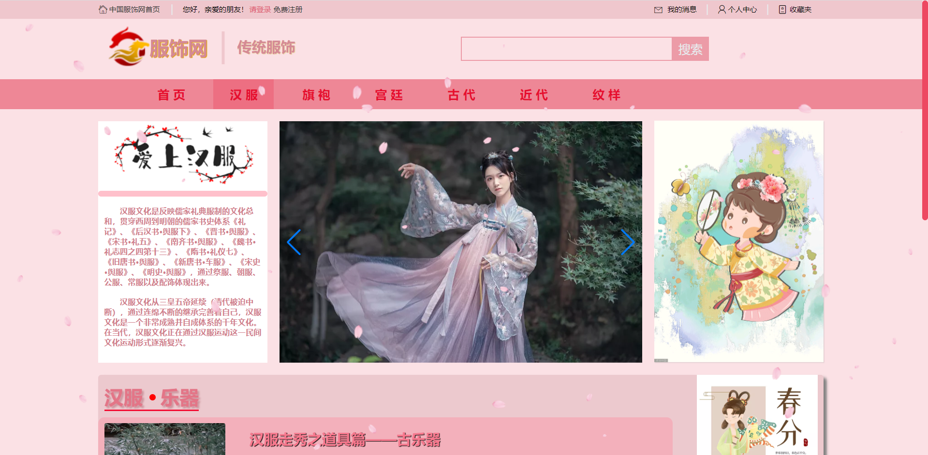

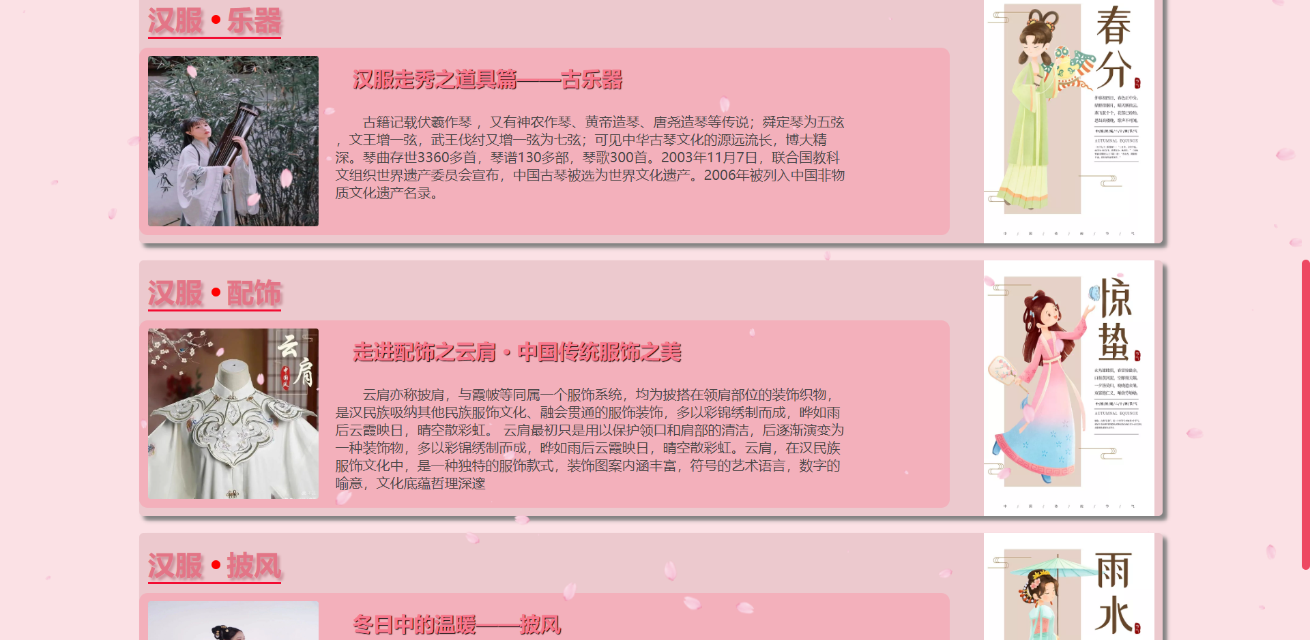

该页面可以通过点击下面的各个条目进入到相应的文章页面去，阅读相关问了，学习中国传统文化。

部分HTML代码如下：

<!-- hanfu-body -->

<div class="hanfu-body w">

<div class="hanfu-banner">

<!-- 左侧 -->

<div class="left-hafu">

<img class="lovehanfu" src="./images/爱上汉服.png" alt="">

<div class="div-line"></div>

<p class="intuoduc-hanfu">汉服文化是反映儒家礼典服制的文化总和，贯穿西周到明朝的儒家书史体系《礼记》、《后汉书·舆服下》、《晋书·舆服》、《宋书·礼五》、《南齐书·舆服》、《魏书·礼志四之四第十三》、《隋书·礼仪七》、《旧唐书·舆服》、《新唐书·车服》、《宋史·舆服》、《明史·舆服》，通过祭服、朝服、公服、常服以及配饰体现出来。</p>

<p class="intuoduc-hanfu-1">汉服文化从三皇五帝延续（清代被迫中断），通过连绵不断的继承完善着自己，汉服文化是一个非常成熟并自成体系的千年文化。在当代，汉服文化正在通过汉服运动这一民间文化运动形式逐渐复兴。</p>

</div>

<!-- 右侧 -->

<div class="right-hanfu">

<img src="./images/动态图.gif" class="dongtai">

</div>

<!-- 轮播图 -->

<div class="shuffling">

<div class="swiper">

<div class="swiper-wrapper">

<div class="swiper-slide">

<img src="./images/汉服1.webp" alt="">

</div>

<div class="swiper-slide">

<img src="./images/汉服2.webp" alt="">

</div>

<div class="swiper-slide">

<img src="./images/汉服3.webp" alt="">

</div>

<div class="swiper-slide">

<img src="./images/汉服4.webp" alt="">

</div>

<div class="swiper-slide">

<img src="./images/汉服6.webp" alt="">

</div>

</div>

<!-- 如果需要分页器 -->

<div class="swiper-pagination"></div>

<!-- 如果需要导航按钮 -->

<div class="swiper-button-prev"></div>

<div class="swiper-button-next"></div>

</div>

</div>

</div>

<!-- itemsort -->

<!-- entry 1 -->

<div class="item-sort w">

<div class="title-item">

<h1>汉服&nbsp;&nbsp;&nbsp;乐器</h1>

<span class="dot"></span>

</div>

<div class="item-content">

<img src="./images/entry1.jpg" class="entry-img">

<h2 class="entry-title">汉服走秀之道具篇——古乐器</h2>

</div>

<p class="entry-p">古籍记载伏羲作琴 ，又有神农作琴、黄帝造琴、唐尧造琴等传说；舜定琴为五弦 ，文王增一弦，武王伐纣又增一弦为七弦；可见中华古琴文化的源远流长，博大精深。琴曲存世3360多首，琴谱130多部，琴歌300首。2003年11月7日，联合国教科文组织世界遗产委员会宣布，中国古琴被选为世界文化遗产。2006年被列入中国非物质文化遗产名录。</p>

<img src="./images/entry2.webp" class="entry-left">

</div>

4.2 文章页

效果图如图所示：

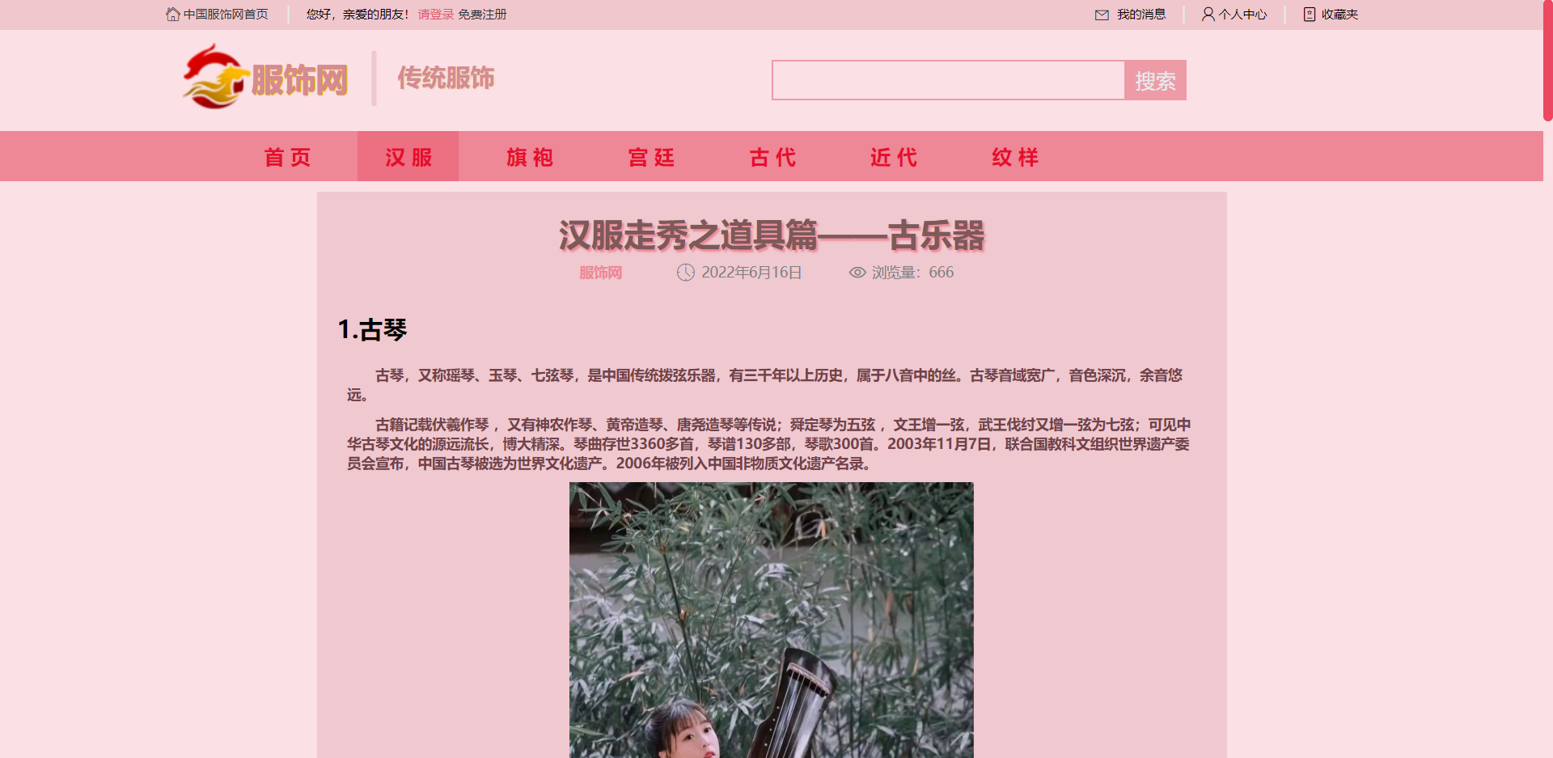

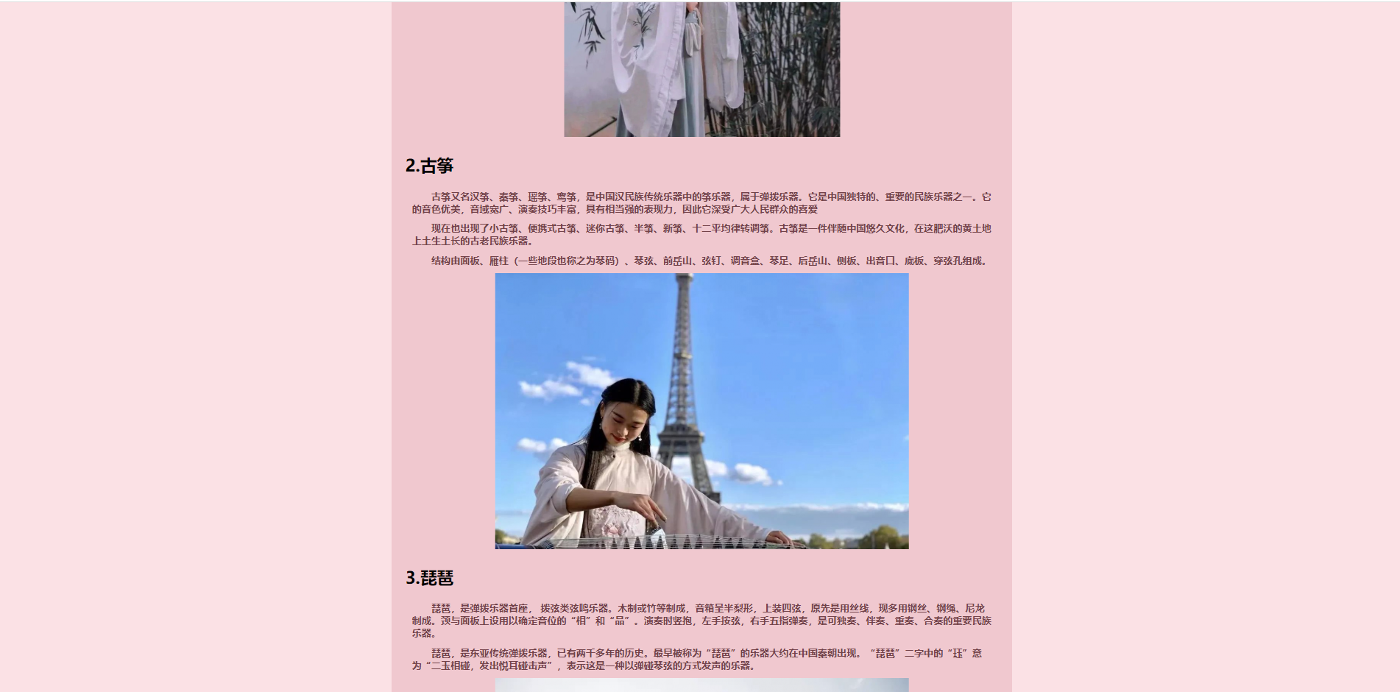

该页面为文章页，是有关汉服的文章的内容展示，主要有问题和图片组成。

部分HTML代码如下：

<!-- text -->

<div class="essay-text">

<h2>1.古琴</h2>

<p>古琴，又称瑶琴、玉琴、七弦琴，是中国传统拨弦乐器，有三千年以上历史，属于八音中的丝。古琴音域宽广，音色深沉，余音悠远。</p>

<p>古籍记载伏羲作琴 ，又有神农作琴、黄帝造琴、唐尧造琴等传说；舜定琴为五弦 ，文王增一弦，武王伐纣又增一弦为七弦；可见中华古琴文化的源远流长，博大精深。琴曲存世3360多首，琴谱130多部，琴歌300首。2003年11月7日，联合国教科文组织世界遗产委员会宣布，中国古琴被选为世界文化遗产。2006年被列入中国非物质文化遗产名录。</p>

<img class="guqing" src="./images/entry1.jpg" alt="">

<h2>2.古筝</h2>

<p>古筝又名汉筝、秦筝、瑶筝、鸾筝，是中国汉民族传统乐器中的筝乐器，属于弹拨乐器。它是中国独特的、重要的民族乐器之一。它的音色优美，音域宽广、演奏技巧丰富，具有相当强的表现力，因此它深受广大人民群众的喜爱</p>

<p>现在也出现了小古筝、便携式古筝、迷你古筝、半筝、新筝、十二平均律转调筝。古筝是一件伴随中国悠久文化，在这肥沃的黄土地上土生土长的古老民族乐器。</p>

<p>结构由面板、雁柱（一些地段也称之为琴码）、琴弦、前岳山、弦钉、调音盒、琴足、后岳山、侧板、出音口、底板、穿弦孔组成。</p>

<img class="guqing guzheng" src="./images/古筝.png" alt="">

<h2>3.琵琶</h2>

<p>琵琶，是弹拨乐器首座， 拨弦类弦鸣乐器。木制或竹等制成，音箱呈半梨形，上装四弦，原先是用丝线，现多用钢丝、钢绳、尼龙制成。颈与面板上设用以确定音位的“相”和“品”。演奏时竖抱，左手按弦，右手五指弹奏，是可独奏、伴奏、重奏、合奏的重要民族乐器。</p>

<p>琵琶，是东亚传统弹拨乐器，已有两千多年的历史。最早被称为“琵琶”的乐器大约在中国秦朝出现。“琵琶”二字中的“珏”意为“二玉相碰，发出悦耳碰击声”，表示这是一种以弹碰琴弦的方式发声的乐器。</p>

<img class="guqing guzheng" src="./images/琵琶.png" alt="">

<h2>4.笛子</h2>

<p>笛子，是古老的汉族乐器，也是汉族乐器中最具代表性最有民族特色的吹奏乐器。中国传统音乐中常用的横吹木管乐器之一，中国竹笛，一般分为南方的曲笛、北方的梆笛和介于两者之间的中音笛。音域一般能达到两个八度多两个。</p>

<p>笛子常在中国民间音乐、戏曲、中国民族乐团、西洋交响乐团和现代音乐中运用，是中国音乐的代表乐器之一。在民族乐队中，笛子是举足轻重的吹管乐器，被当做民族吹管乐的代表。</p>

<p>大部分笛子是竹制的，但也有石笛、玉笛及红木做的笛子，古时还有骨笛。不过，制作笛子的最好原料仍是竹子，因为竹笛声音效果较好，制作成本较低。</p>

<img class="guqing" src="./images/笛子.png" alt="">

<h2>5.萧</h2>

<p>箫，分为洞箫和琴箫，皆为单管、竖吹，是一种非常古老的汉族吹奏乐器。箫历史悠久，音色圆润轻柔，幽静典雅，适于独奏和重奏</p>

<p>它一般由竹子制成，吹孔在上端。按“音孔”数量区分为六孔箫和八孔箫。六孔箫的按音孔为前五后一，八孔箫则为前七后一。八孔箫为现代改进的产物。</p>

<img class="guqing" src="./images/萧.png" alt="">

<h2>6.二胡</h2>

<p>二胡是中华民族乐器家族中主要的弓弦乐器（擦弦乐器）之一，始于唐朝，至今已有一千多年的历史。唐朝便出现胡琴一词，当时将西方、北方各民族称为胡人，胡琴为西方、北方民族传入乐器的通称。到了明清时代，胡琴已传进大江南北，始成为民间戏曲伴奏和乐器合奏的主要演奏乐器，并作为擦弦乐器的通称。</p>

<img class="guqing" src="./images/二胡.png" alt="">

<div class="box-bottom"></div>

<div class="essay-button"></div>

</div>

# 5 总结

通过这一次的web实训，使用HTML+JavaScript+css等技术，通过各种源码的编写，完成了该服饰网网页的设计。通过HTML搭建框架，css进行样式的修改，在通过JavaScript实现进一步的修改，最终完成了该页面。

在实训过程中当然也遇到了很多问题，如布局页面混乱等问题，最后通过询问老师以及查找资料，最中终于解决了这些问题。

在这一次的web实训中，我再一次熟悉了JavaScript等技术的 应用，是我更加了解了如何完成一个精美的页面，通过HTML让页面更加具有结构，更加清晰明了，通过各种CSS新旧特性的使用，让页面更加优美，最后通过JavaScript让页面具有动态效果。通过这次的web实训，使我更加坚定了学号web的决心。同时也让我意识到了在生活中不管遇到什么问题，只要坚定低努力下去，探索适合的方法去解决，困难总压不倒我们，我们总能在这个过程中收货很多。

# 参考文献

[1] [基于网站制作的Web前端开发技术与优化策略](https://kns.cnki.net/kcms/detail/detail.aspx?filename=DNBC202106026&dbcode=CJFD&dbname=CJFDTEMP&v=2SAsJhVXKzva5hYXlXq0FfNaZavo2UdWOgBMD5vG6tcwdaS9TLg0udJchtydtv5j)[J]. 陈淑明.  电脑编程技巧与维护. 2021(06)

[2] [计算机网站前端开发技术优化分析](https://kns.cnki.net/kcms/detail/detail.aspx?filename=ELEW202111004&dbcode=CJFD&dbname=CJFD2021&v=Ykw-4uZEysFVLXRVxO3jt9yFNz4dhRLyoL-0M01JDA16dxZcGWqBG6ZaWCG3vBvF)[J]. 龙宇.  电子世界. 2021(11)

[3] [基于软件工程的Web开发技术](https://kns.cnki.net/kcms/detail/detail.aspx?filename=TXWL202111033&dbcode=CJFD&dbname=CJFDTEMP&v=TVNvMD85LNc6kQ2XnNATNECi-Hp9_t24pKfIQZWe_caK9VICI9yFArw-ECi1Qr7Q)[J]. 郑煜荣.  中国新通信. 2021(11)

[4] [Web前端开发技术和优化措施研究](https://kns.cnki.net/kcms/detail/detail.aspx?filename=DZRU202108028&dbcode=CJFD&dbname=CJFDTEMP&v=oz1uWOVa4qKkcS1rmPDJQhYrCRe0o24DimNDMWttJaDw2louDgYfl3CNxhdP2a7h)[J]. 金日.  电子技术与软件工程. 2021(08)

[5] [Web前端开发技术以及优化方向](https://kns.cnki.net/kcms/detail/detail.aspx?filename=SZTJ202104036&dbcode=CJFD&dbname=CJFDTEMP&v=9EDllLTr88ZA2GyoLg05mS3tZzNLSRnSw2aeXEKcGBXNcMtgnyW0ozFTAGXG4dGo)[J]. 钟雅瑾.  数字通信世界. 2021(04)

# 附录：程序的源代码

global.css：

* {

box-sizing: border-box;

}

body {

/* background-image: linear-gradient(to top, #fad0c4 0%, #ffd1ff 100%); */

background-color: rgb(251, 225, 229);

height: 100vh;

margin: 0;

}

.w {

width: 1200px;

margin: 0 auto;

}

a {

text-decoration: none;

color: #2d2e2f;

outline: none;

}

ul {

list-style: none;

margin: 0;

padding: 0;

}

ul {

margin: 0;

padding: 0;

}

/* 更改滚动条样式 */

/* 滚动条整体部分 可以设置宽度高度等 */

::-webkit-scrollbar

{

width: 10px;

/* 高度：x 轴方向的滚动条高度 */

height: 10px;

background-color: transparent;

}

/* 外出轨道 */

::-webkit-scrollbar-track

{

border-radius: 20px;

background-color: transparent;

}

/* 滚动的滑块 */

::-webkit-scrollbar-thumb

{

border-radius: 20px;

background-color: #ed4861;

}

home.css：

/* 顶部 */

.top {

height: 30px;

background-color: rgb(239, 199, 205);

}

.top-content {

position: relative;

height: 30px;

}

.top-content i,a,span {

position: absolute;

top: 6px;

}

.top-content .fangiz {

left: 0;

}

.top-content .title {

left: 18px;

font-size: 12px;

}

.top-content a:hover {

color: #d58a95;

}

.top-content .line {

left: 120px;

top: 3px;

color: #e7eaed;

}

.top-content .greetings {

left: 140px;

font-size: 12px;

}

.top-content .login {

left: 250px;

font-size: 12px;

color: rgb(221, 88, 110);

}

.top-content .registered {

left: 290px;

font-size: 12px;

}

.top-content .icon-youjian_o {

right: 265px;

font-size: 18px;

}

.top-content .mymessage {

right: 210px;

font-size: 12px;

}

.top-content .linetwo {

right: 190px;

top: 3px;

color: #e7eaed;

}

.top-content .icon-icon03 {

right: 160px;

}

.top-content .myself {

font-size: 12px;

right: 110px;

}

.top-content .linethree {

right: 90px;

top: 3px;

color: #e7eaed;

}

.top-content .icon-shoucangjia {

right: 60px;

}

.top-content .favorites {

right: 20px;

font-size: 12px;

}

/* ==================================================== */

/* header */

.header {

position: relative;

height: 100px;

}

.header .logo {

position: absolute;

left: 10px;

top: 10px;

}

.header h1 {

position: absolute;

top: 5px;

left: 85px;

color: #d58a95;

text-shadow: 1px 1px 1px #e4a205;

}

.header .separated {

position: absolute;

left: 200px;

top: 10px;

font-size: 50px;

color: #efc7cd;

}

.header h2 {

position: absolute;

left: 230px;

top: 10px;

color: #d58a95;

text-shadow: 1px 1px 1px #ecd59f;

}

.header .search {

position: absolute;

top: 30px;

left: 600px;

width: 350px;

height: 40px;

background: none;

outline: none;

border: 2px solid #ec9ba7;

}

.header .submit {

position: absolute;

left: 950px;

top: 30px;

background-color: #ec9ba7;

border: none;

width: 60px;

height: 40px;

color: #e7eaed;

font-size: 20px;

}

.header .submit:hover {

color: #d58a95;

cursor: pointer;

}

/* ==================================================== */

/* top-nav */

.top-nav {

position: relative;

height: 50px;

background-color: #ee8796;

}

.top-nav .ul-top {

margin-left: 50px;

}

.top-nav .ul-top li {

float: left;

width: 100px;

height: 50px;

transition: all .5s;

margin-left: 20px;

}

.top-nav .ul-top li:hover {

background-color: #ed6f82;

border-radius: 3px;

}

.top-nav .ul-top li a {

position: absolute;

font-size: 20px;

line-height: 40px;

margin-left: 28px;

color: #e60e2e;

font-weight: bold;

/* text-shadow: 1px 1px 4px #d58a95; */

}

/* ==================================================== */

/* home-banner */

.home-banner {

position: relative;

margin-top: 20px;

height: 500px;

}

.home-banner .swiper {

width: 600px;

height: 400px;

border-radius: 5px;

}

.shuffling .swiper img {

width: 600px;

height: 400px;

}

.home-banner .video {

position: absolute;

left: 50%;

transform: translateX(-50%);

margin-right: 0px;

width: 700px;

}

.home-banner .left-banner {

position: absolute;

width: 230px;

height: 500px;

background-color: rgb(233, 162, 162);

transition: all .5s;

}

.home-banner .left-banner:hover {

box-shadow: 5px 5px 5px gray;

transform: translateY(-5px);

cursor: pointer;

}

.left-banner h2 {

color: #ea2c2c;

text-shadow: 1px 1px 1px white;

margin-left: 20px;

}

.left-banner p {

margin: 10px;

font-size: 14px;

color: #828c96;

text-indent: 2em;

position: absolute;

}

.left-banner .introduce1 {

top: 50px;

text-shadow: 1px 1px 1px pink;

}

.left-banner .introduce2 {

top: 195px;

color: #4f5c69;

}

.left-banner .introduce3 {

top: 280px;

color: #697d92;

}

.left-banner .bird {

position: absolute;

bottom: 0;

width: 230px;

height: 150px;

}

/* 右侧 */

.home-banner .right-banner {

position: absolute;

right: 0;

width: 230px;

height: 350px;

background-color: #f1cbd1;

transition: all .5s;

}

.home-banner .right-banner:hover {

box-shadow: 5px 5px 5px gray;

transform: translateY(-5px);

cursor: pointer;

}

.home-banner .right-banner .recommend {

padding-left: 10px;

border-left: 10px solid red;

border-radius: 5px;

}

.right-banner .redommend-ul {

padding-left: 10px;

}

.right-banner .redommend-ul li{

margin: 20px;

font-size: 16px;

font-weight: bold;

color: #828c96;

list-style: circle;

}

.right-banner .redommend-ul li:hover {

cursor: pointer;

}

.right-bottom-banner {

position: absolute;

right: 0;

bottom: 0;

width: 230px;

height: 130px;

background-color: #e2aab2;

transition: all .5s;

}

.right-bottom-banner:hover {

box-shadow: 5px 5px 5px gray;

transform: translateY(-5px);

cursor: pointer;

}

.right-bottom-banner i,span {

position: absolute;

}

.right-bottom-banner i {

color: rgb(226, 35, 67);

font-size: 25px;

}

.right-bottom-banner span {

font-size: 14px;

color: #263b50;

font-weight: bold;

}

.right-bottom-banner .icon-shumiao {

top: 10px;

left: 20px;

}

.right-bottom-banner .qimen {

top: 35px;

left: 20px;

}

.right-bottom-banner .icon-shuhuajuan {

top: 10px;

left: 95px;

}

.right-bottom-banner .shishu {

top: 35px;

left: 95px;

}

.right-bottom-banner .icon-toushi {

top: 10px;

left: 160px;

}

.right-bottom-banner .toushi {

top: 35px;

left: 160px;

}

.right-bottom-banner .icon-shuji {

top: 70px;

font-size: 30px;

left: 160px;

}

.right-bottom-banner .gushu {

top: 100px;

left: 162px;

}

.right-bottom-banner .icon-pengyou {

top: 70px;

left: 95px;

font-size: 28px;

}

.right-bottom-banner .zhuzi {

top: 100px;

left: 95px;

}

.right-bottom-banner .icon-_wenmingliyi {

top: 70px;

font-size: 28px;

left: 20px;

}

.right-bottom-banner .liyi {

top: 100px;

left: 20px;

}

.home-banner .bottom-banner {

position: absolute;

bottom: 0;

left: 50%;

transform: translateX(-50%);

transition: all .5s;

}

.home-banner .bottom-banner:hover {

box-shadow: 5px 5px 5px gray;

cursor: pointer;

}

.home-banner .bottom-banner .bgtottom {

width: 700px;

height: 170px;

}